201.240.244.7

Huisanet

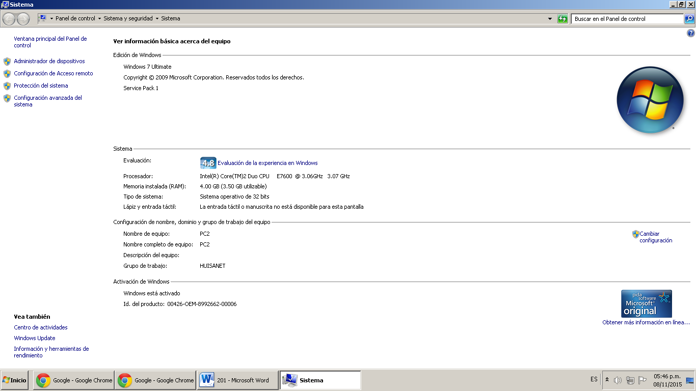

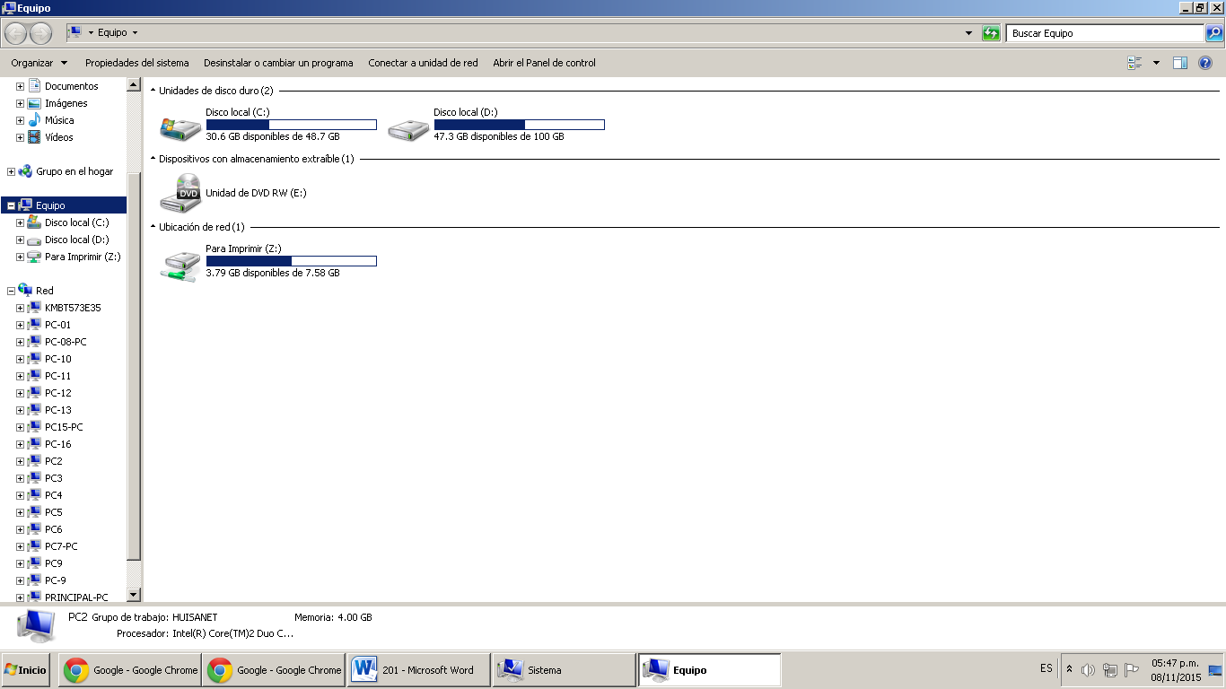

Desactivar Video Automatico de FACEBBOOK

chrome://settings/contentExceptions#plugins

Pegar el Dominio

[*.]facebook.com

